ورقة عمل رقم (5 ) /المركبات الكيميائية

العلوم
الخامس (أ/ب) /10/2025

الهدف من ورقة العمل :
1- مفهوم المركب 2- دراسة خصائص بعض المركبات 3- التعرف على المخاليط
السؤال الاول : اكتب المفهوم المناسب في الفراغ :
1- مادة نقية تتكون من ارتباط عنصرين أو اكثر معا بنسب محددة من ذرات العناصر مفهوم
لـ ----------------------.
2- تسمى العملية التي يتكون فيها المركب نتيجة ارتباط ذرات العناصر-----------------
3- مزيج من مادتين أو اكثر دون حدوث تفاعل كيميائي ----------------------------------
=================================================
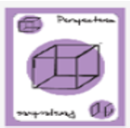
السؤال الثاني : ناقش العبارة التالية .
تختلف خصائص المركب عن خصائص العناصر المكونة له . ادعم اجابتك بمثال
---------------------------------------------------------------------------------------
---------------------------------------------------------------------------------------
السؤال الثالث : أكمل الجدول بما يناسبه :
العناصر المكونة له | المركب
6ذرات اكسجين ,12 ذرة هيدروجين,6ذرات كربون
 | Fe₂O₃
 | CO₂
ذرتين اكسجين , ذرة سيليكون
بيكربونات الصوديوم
NaHCO₃

السؤال الرابع : أكمل الخرائط الذهنية التالية :
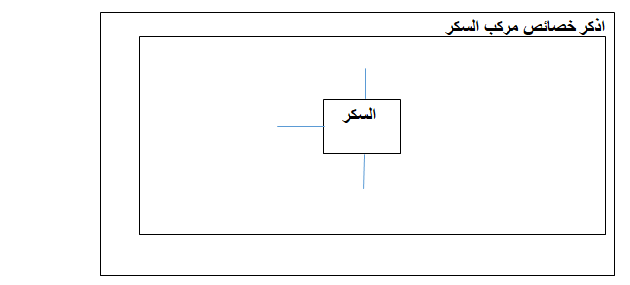
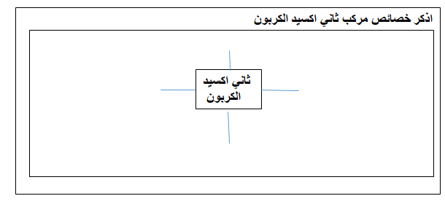
السؤال الخامس : املأ الفراغ بما يناسبه :
1- يسمى المركب الذي يتكون من ذرتين هيدروجين وذرة اكسجين --------------------.
2- يتكون ملح الطعام من ---------------------------------------------------------.
3- من استخدامات السيليكا ------------------------------------------------------.
4- تستخدم نترات الصوديوم في صناعة ------------------------------,---------------------------.
** ملاحظة :
تحتفظ كل مادة في المخلوط بخصائصها.
الهواء الجوي مخلوط يتكون من العناصر والمركبات ولكل منها خصائصها .
السؤال السادس :
أ- اذكر امثلة على المخاليط.------------------------------------------------------------
ب- حدد طريقة فصل كل مما يلي :
مخلوط الكبريت و برادة الحديد : -----------------------------------
مخلوط الماء و كلوريد الصوديوم : ---------------------------------
انتهت ورقة العمل –قسم العلوم
معلمتا المادة :منال العتيلات &سها مدانات

